2020年陕西教育系统新媒体周榜（5.31-6.6）
来源：陕西省教育新媒体研究院
微博部分
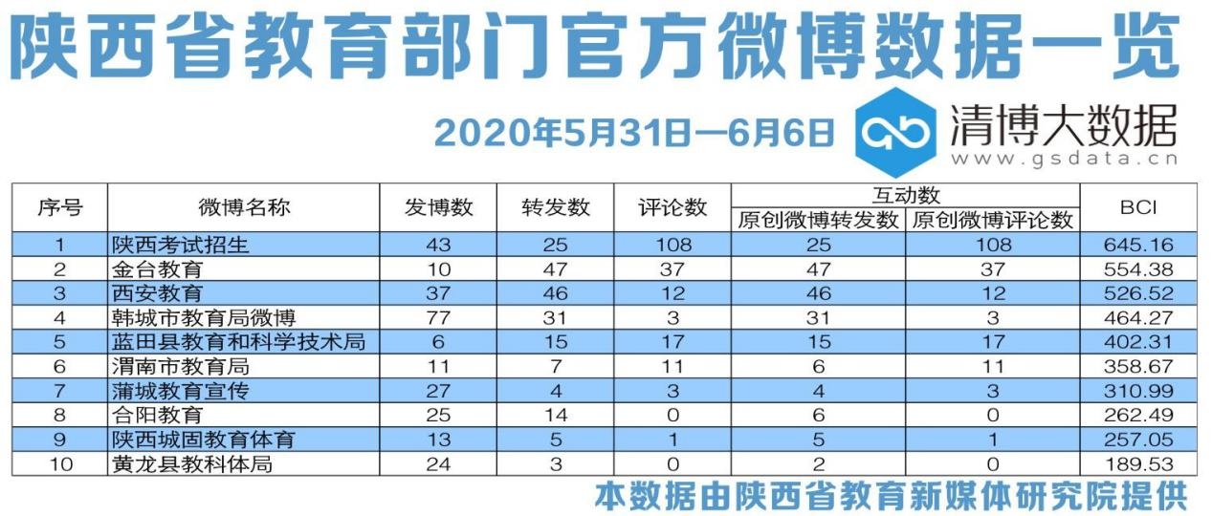
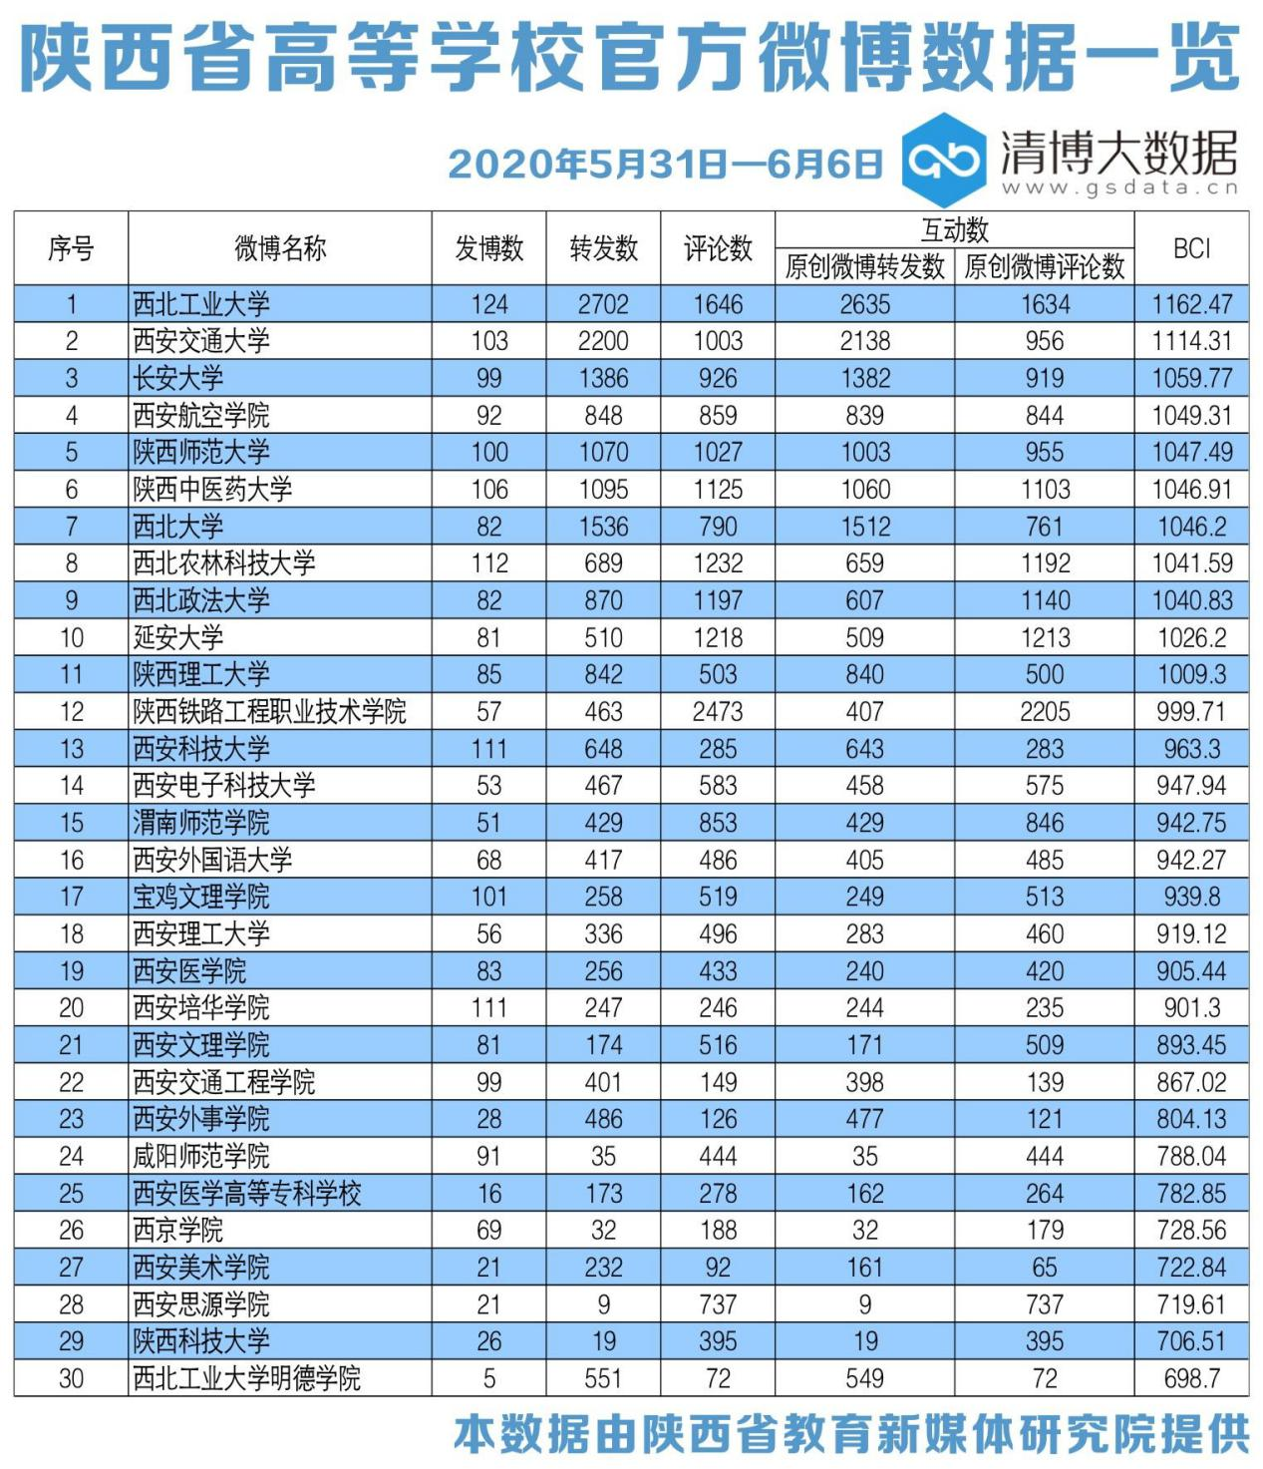
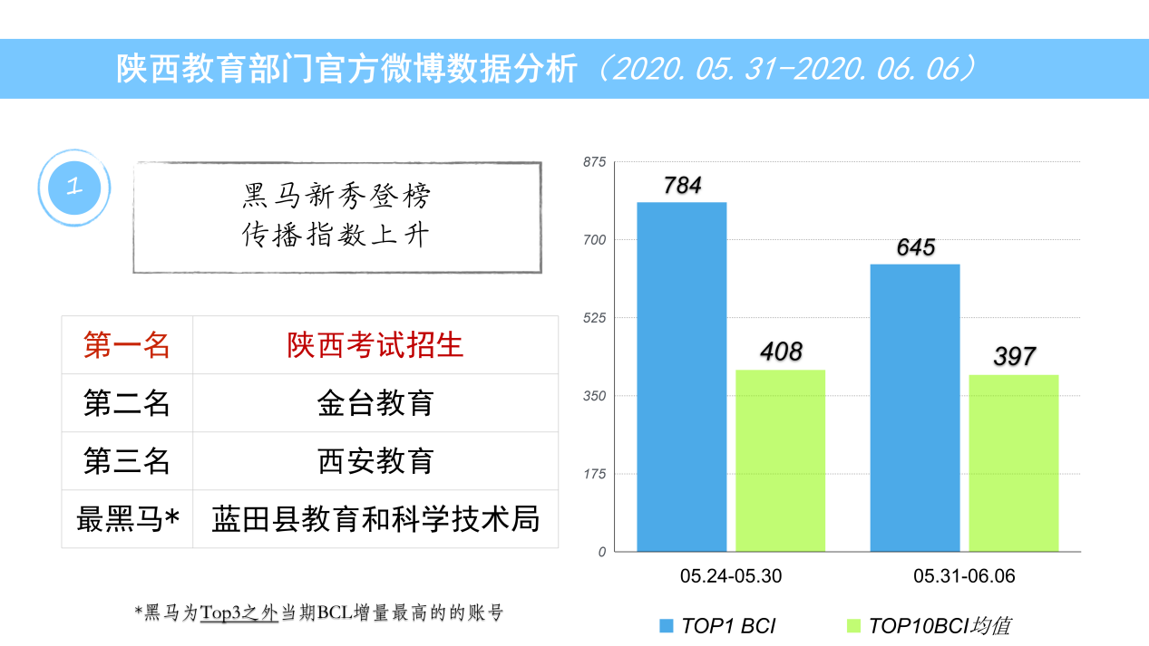
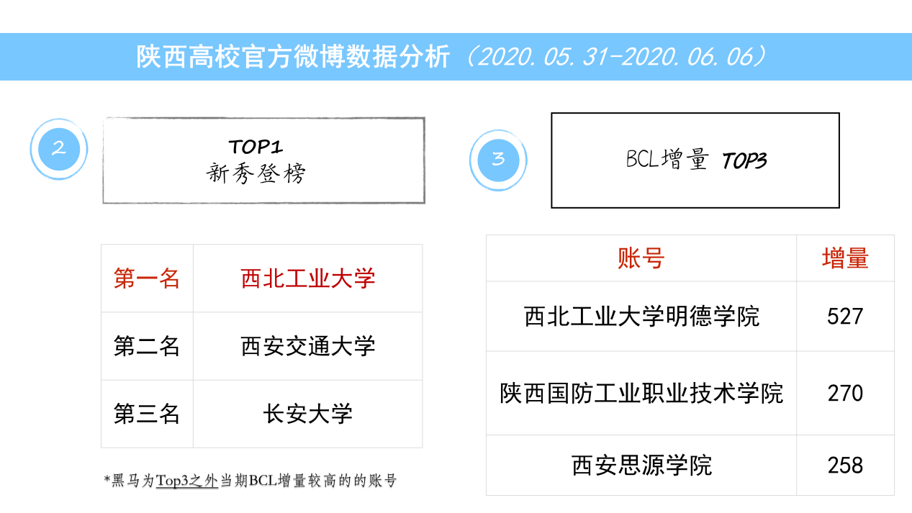
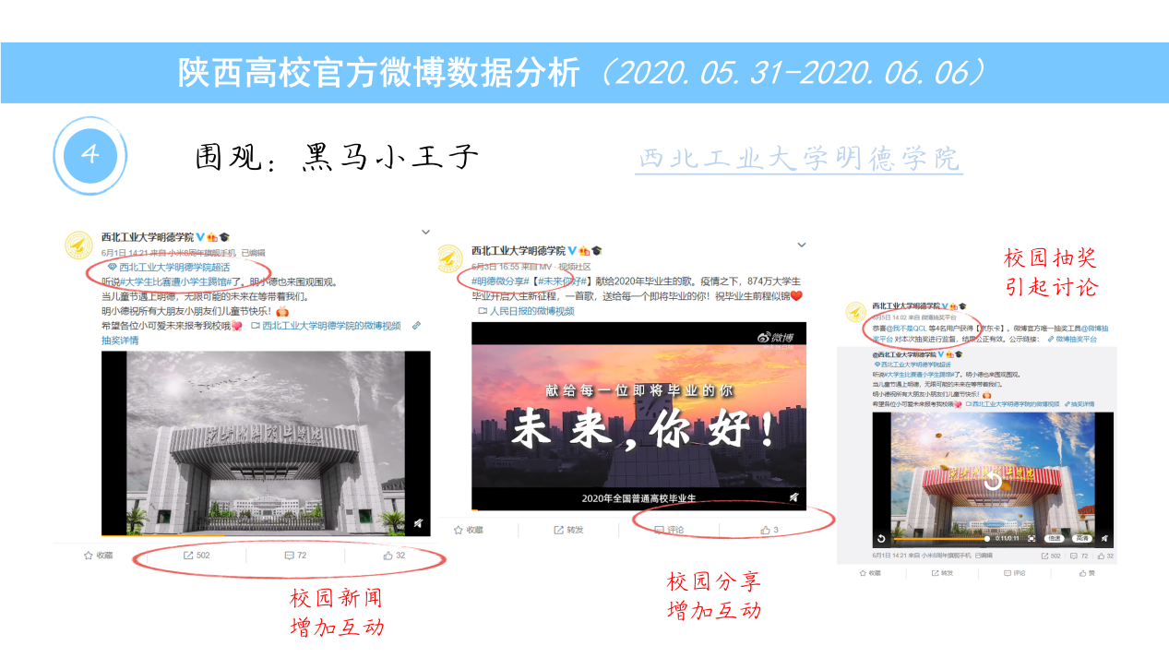
本周运营亮点：
“开学”和“毕业”成为陕西省教育新媒体矩阵的运营重点。

为了能凸显本报告的前后对比性，本期分析依旧选取前20名的教育部门微信公号和前50名高校官方微信公众号作为分析对象，分析日期为2020年5月31日至2020年6月6日。

一、数据汇总
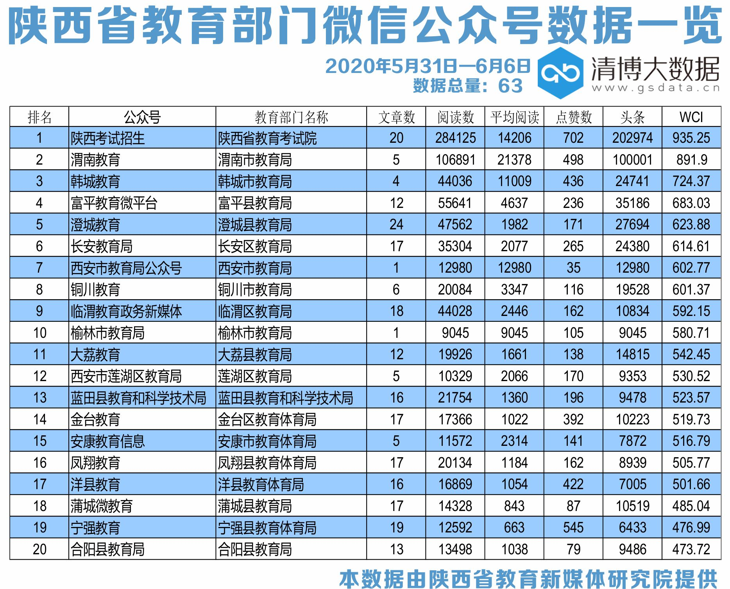
在本次观测周期中，排名前二十的教育部门官方公号共发布文章245篇，较上周减少31篇；指数方面，有1家公号WCI指数突破900。20强总阅读量约为81万，较上周增加11万；总点赞数5058次，同比减少800次；本期19家公号阅读量过万。
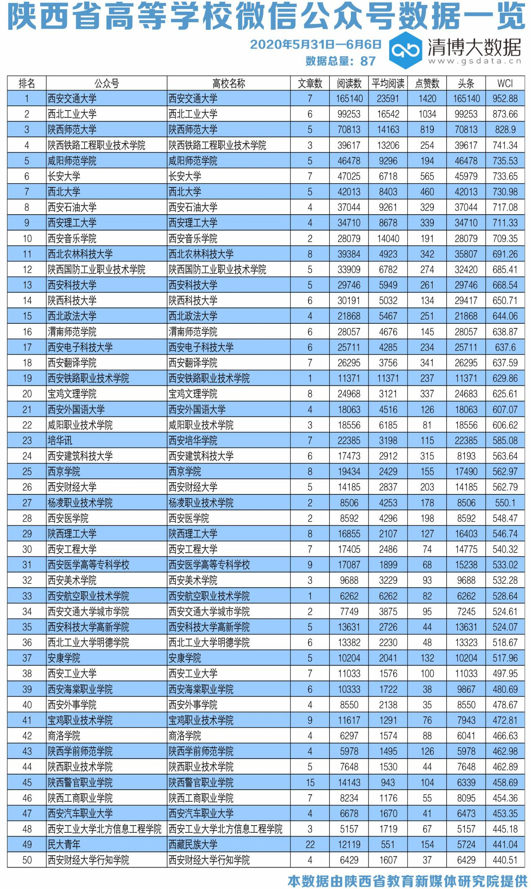
高校官微矩阵的具体表现为：榜单TOP50共发布文章281篇，比上周减少1篇；总阅读量约为123万，同比减少22万；总点赞数1.1万次，较上周减少0.7万次；本周共有1家官方微信公众号WCI指数破900，33家公号阅读量过万。
二、文章分析
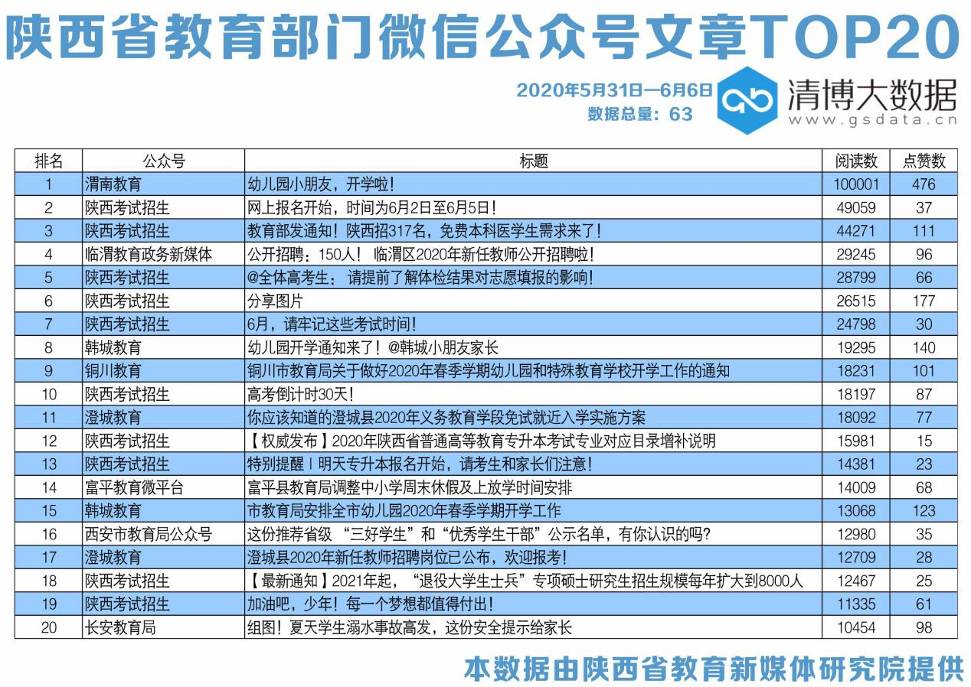
互动和服务已成为教育新媒体政务平台的最大需求和不竭动力，其平台建设的首要功能是注重政民互动，及时回应政务微博、政务微信、政务APP上的公众留言，并将公众所反映亟待解决的问题反馈给相关部门，做好问题跟踪，确保能够做到答公众之疑、解公众之难。教育政务新媒体是把双刃剑，既是提升教育形象和现代治理能力的“助力仪”，也是社会教育问题显现的“晴雨表”，其工作的重要方向是完善网络政务工作机制，大力加强信息数据服务平台建设，全面推进教育政务公开信息化。
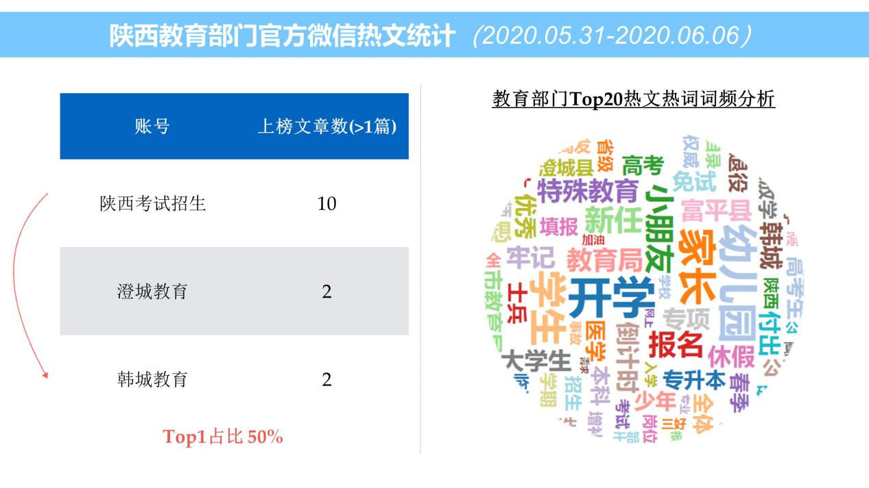
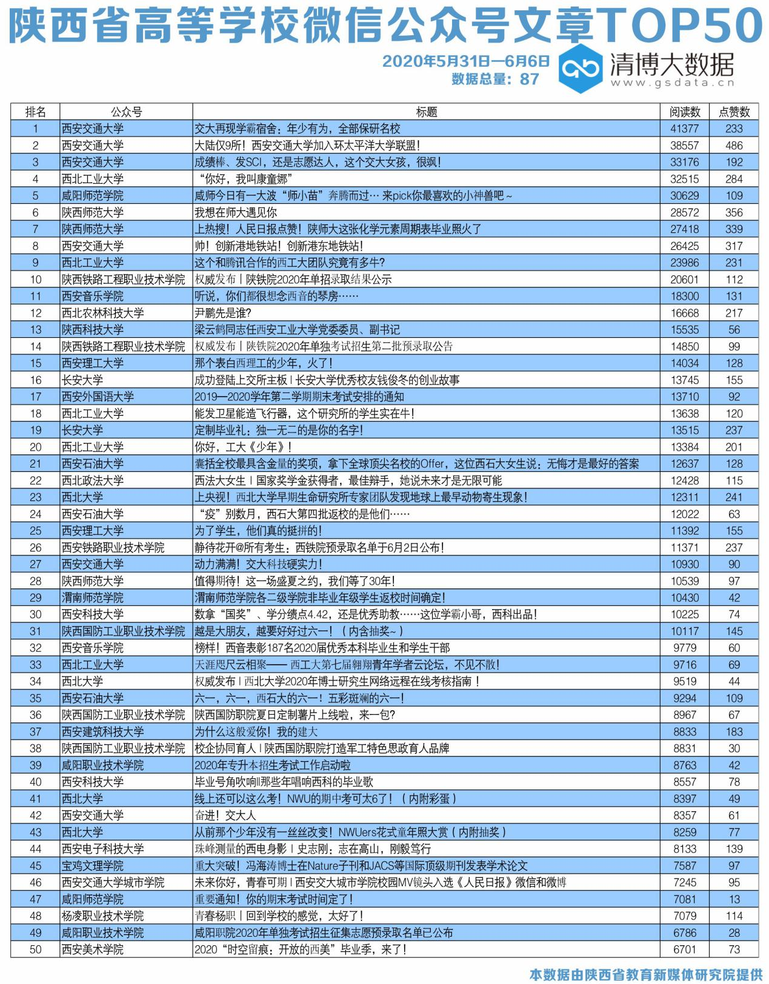
要想把高校公众号运营好，必须拥有一支专业的运营团队，保障团队人员配备，同时加强团队成员的培训和管理，保证时间，提高效率。培养团队成员对于热点新闻的敏锐度，以及对主题的精准把握。
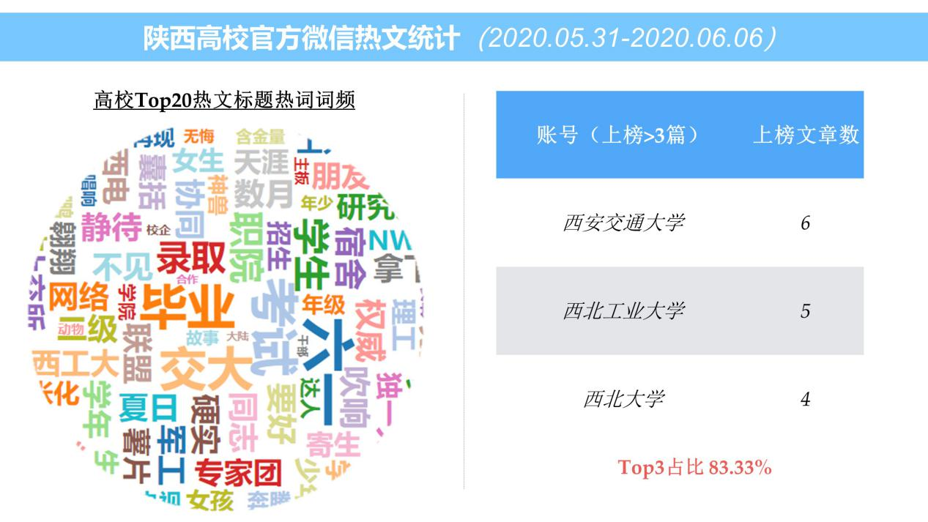
通过统计，“毕业”成为本周高校热词。

- 数据解读
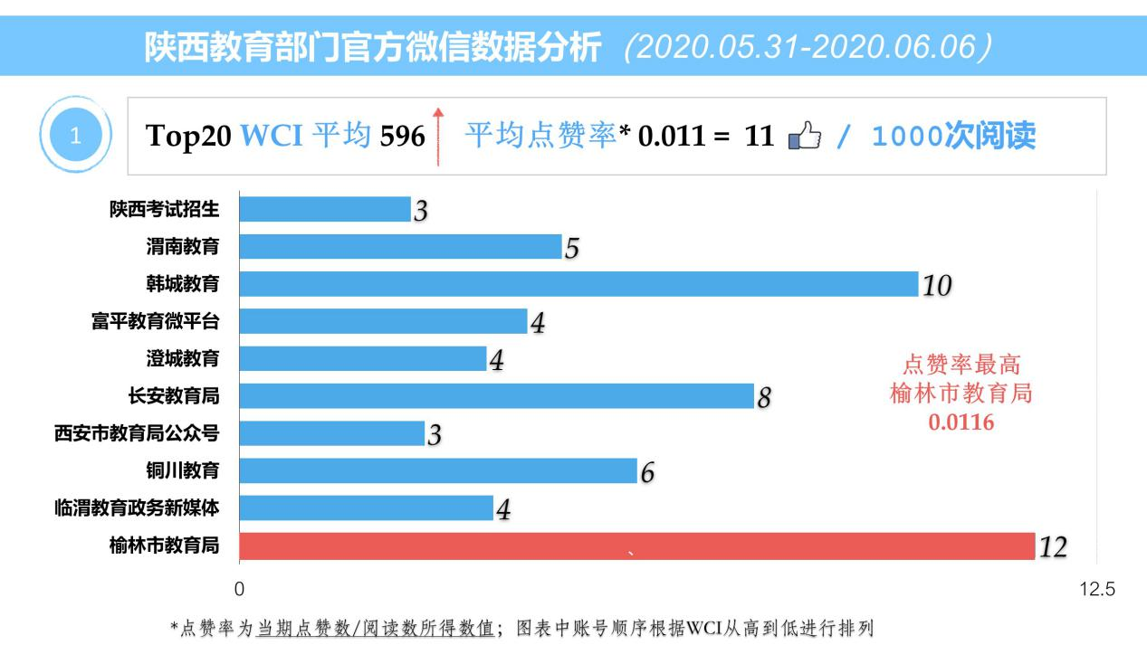
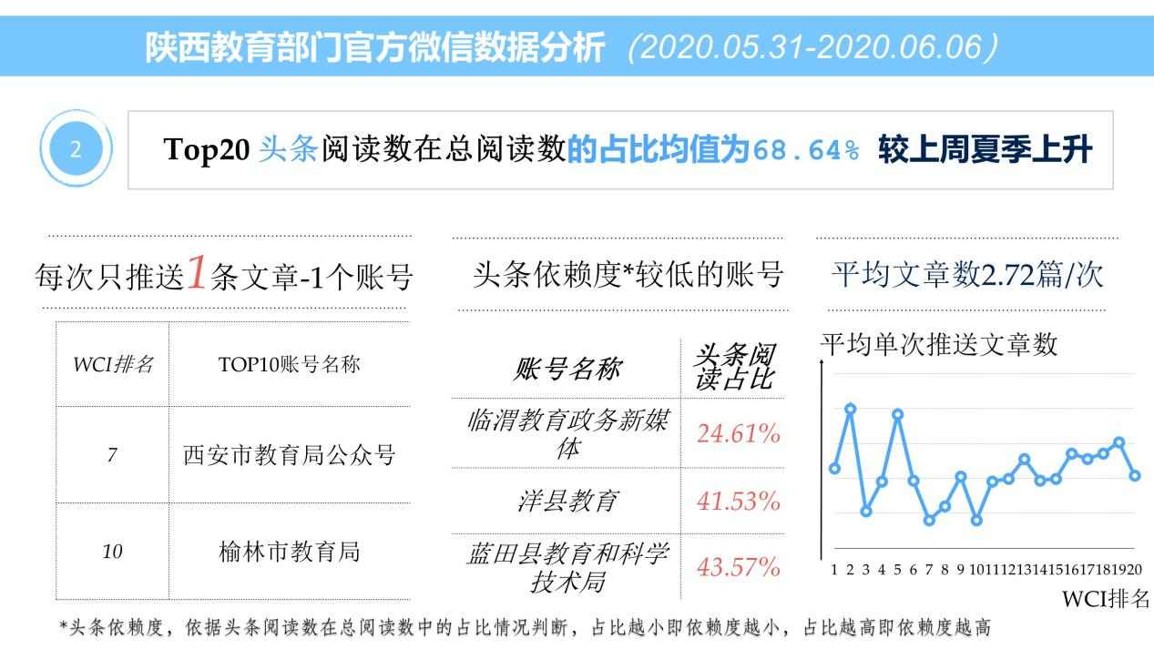
教育政务新媒体平台兼有政治属性和服务功能。建设教育政务新媒体可考虑实施“一体两翼”的运营模式，“一体”即打造全国教育系统互联互通，上下协作联动的政务新媒体集群矩阵；“两翼”即在教育政务新媒体平台提供“一站式”的服务同时，大力开展宣传思想文化工作，弘扬和宣传社会主义核心价值观，打造出全员、全方位参与的大宣传格局。
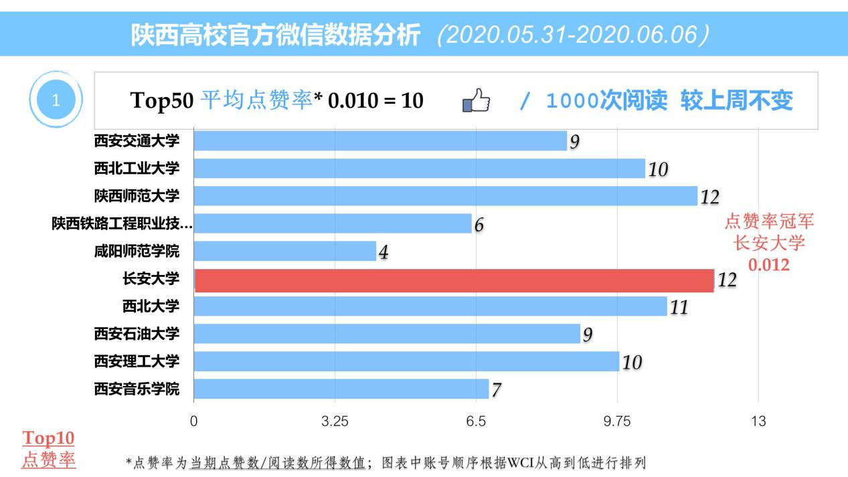
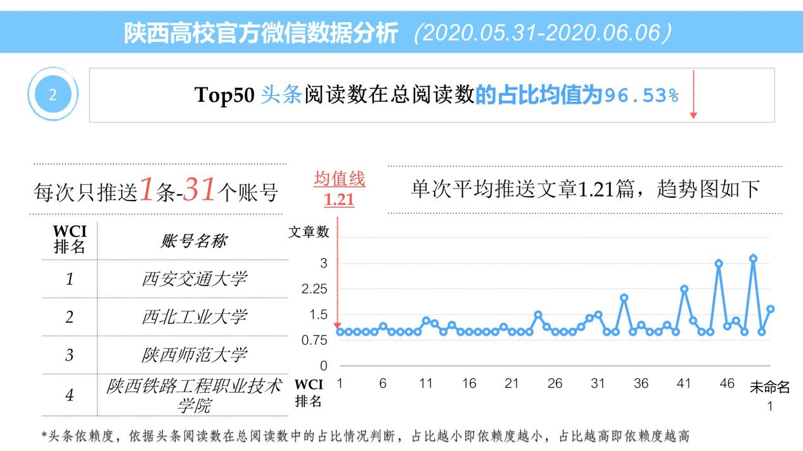
高校新媒体的构建需要贴合用户，一方面设置与学生密切相关的查询系统，如校历查询，地图查询，成绩查询等。另一方面可以设置与学生有关的专栏，比如咨询和问题的解决等。实时调研学生最需要帮助的点，如四六级成绩查询，体测注意事项等，可以加强公众号的实用性，并切实际地帮助更多大学生顺利地完成各项任务。因此，高校新媒体需要契合实际需求，想学生之所想，给予更多学生更便捷的服务。

